

**Инфракрасный электрический гриль-саламандра**

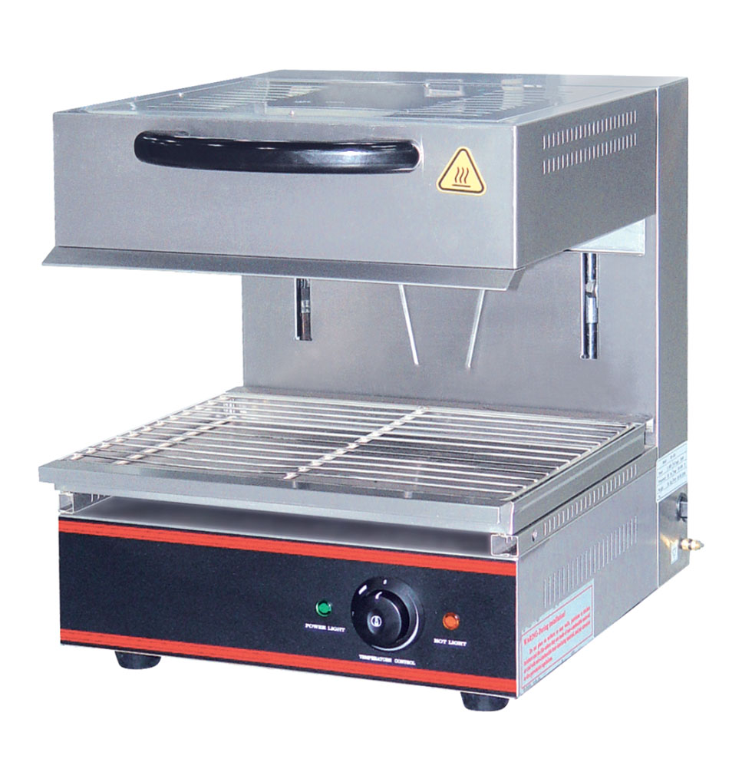

**Инструкция по эксплуатации**



Производитель: Guangzhou Unique Catering Equipment CO., LTD.

No.13, Dongjing Road, Donghua Industrial Zone, Renhe Town, Baiyun District, Guangzhou, PRC.

Благодарим за приобретение нашего продукта; наши высококачественные продукты и услуги оправдают Ваше доверие.

Наша фабрика производит в основном оборудование для западноевропейской кухни, в которое входят: серия грилей, фритюрниц, оборудования для барбекю, серия витрин, закусочная серия, прилавки и т.д. Оборудование позволяет экономить энергию, беречь окружающую среду и подходит для ресторанов различных типов, ресторанов китайской и западной кухни, баров и т.д.

**Внимание**

**При использовании устройства в помещении температура в помещении возрастает. Обеспечьте достаточную вентиляцию внутри помещения.**

**Ⅰ、Основные параметры**

|  |  |  |  |
| --- | --- | --- | --- |
| No. модели | Клапан | Горелки | Габариты (мм) |
| HES-450 | Низкое давление | 6 | 450*450*470 |
| HES-600 | Низкое давление | 6 | 600*450*470 |

**Ⅱ、Внимание**

1. Оборудование запрещено использовать с клапаном высокого/среднего давления.
2. Используйте бутилированный сжиженный нефтяной газ.

**Ⅲ、Эксплуатация**

1. Выберите подходящий источник газоснабжения, поверните по часовой стрелке, чтобы открыть вентиль с точкой воспламенения.
2. При воспламенении появление светло-голубого пламени – это нормально; через некоторое время пламя станет красным (интенсивность пламени небольшая), для нагревающего инфракрасного излучения.
3. При запекании пищевых продуктов верхнюю часть можно перемещать вверх-вниз на оптимальную высоту.

**Ⅳ、Чистка и техническое обслуживание**

1. Для чистки решётки и поверхностей используйте моющее средство.
2. Поверхности можно чистить мягкой щёткой; не используйте металлические щётки – это может повредить инфракрасный гриль.
3. Каждые 2-3 использования следует проводить техническое обслуживание; перед обслуживанием следует дождаться остывания устройства.